Министерство образования и науки Российской Федерации
ФЕДЕРАЛЬНОЕ ГОСУДАРСТВЕННОЕ бюджетное образовательное учреждение высшего профессионального образования
«Санкт-Петербургский государственный электротехнический университет
“ЛЭТИ” им.В.И.Ульянова (Ленина)»
КАФЕДРА МОЭВМ
ОТЧЕТ
по лабораторно-практической работе № 4
«Обработка исключений»
по дисциплине «Объектно - ориентированное программирование на языке Java»
Выполнил: Шарапов И.Д.
Факультет: КТИ
Группа: №3312
Подпись преподавателя: _______________
Санкт-Петербург
2024

Содержание
Цель работы 3
Описание действий слушателей 3
Пример работы слушателей 4
Текст программы 7
Приложение 11

Цель работы
Знакомство с механизмом обработки исключений в языке Java.

Перечень ситуаций, которые контролируются с помощью исключений
- Пустое поле поиска: Если пользователь пытается выполнить поиск, не введя текст в поле поиска, вызывается пользовательское исключение EmptySearchException. Это предотвращает выполнение поиска без запроса и предупреждает пользователя об ошибке.
- Отсутствие значения в поле поиска: Если поле поиска содержит значение null, вызывается стандартное исключение NullPointerException. Это исключение гарантирует, что поиск не будет выполнен, если значение отсутствует, и отображает пользователю сообщение о необходимости ввода текста.
- Отсутствие совпадений при поиске: Если ни одна строка в таблице не содержит искомый текст, пользователю показывается информационное сообщение о том, что совпадения не найдены. Это не является исключением, но обеспечивает корректную обработку ситуации отсутствия результатов поиска.

Пример работы обработчиков ситуаций
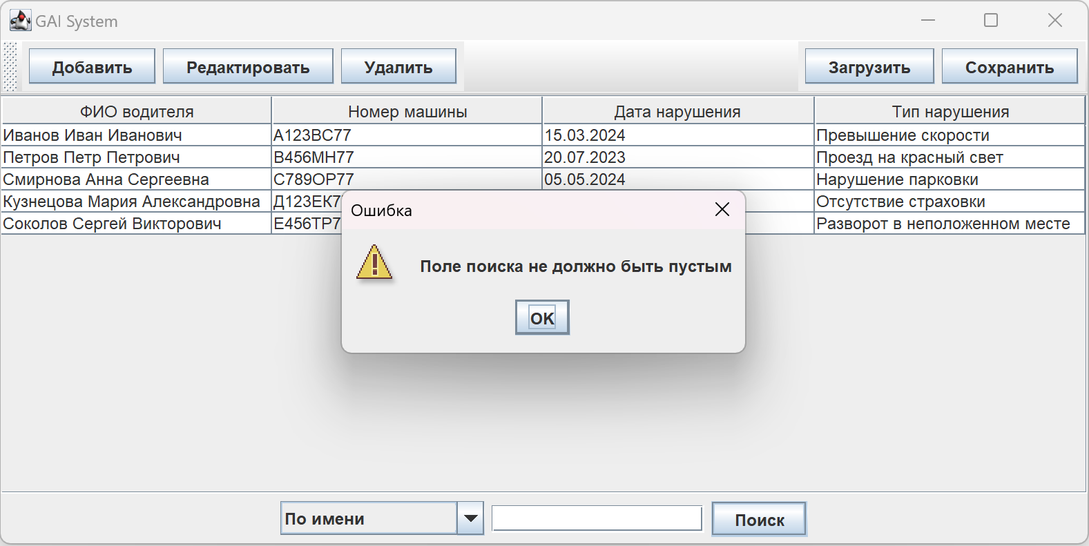
Рисунок 1 – Поиск пустой строки
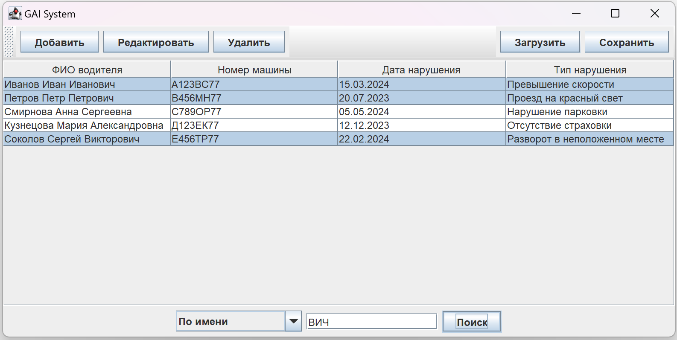
Рисунок 2 – Поиск по подстроке в имени
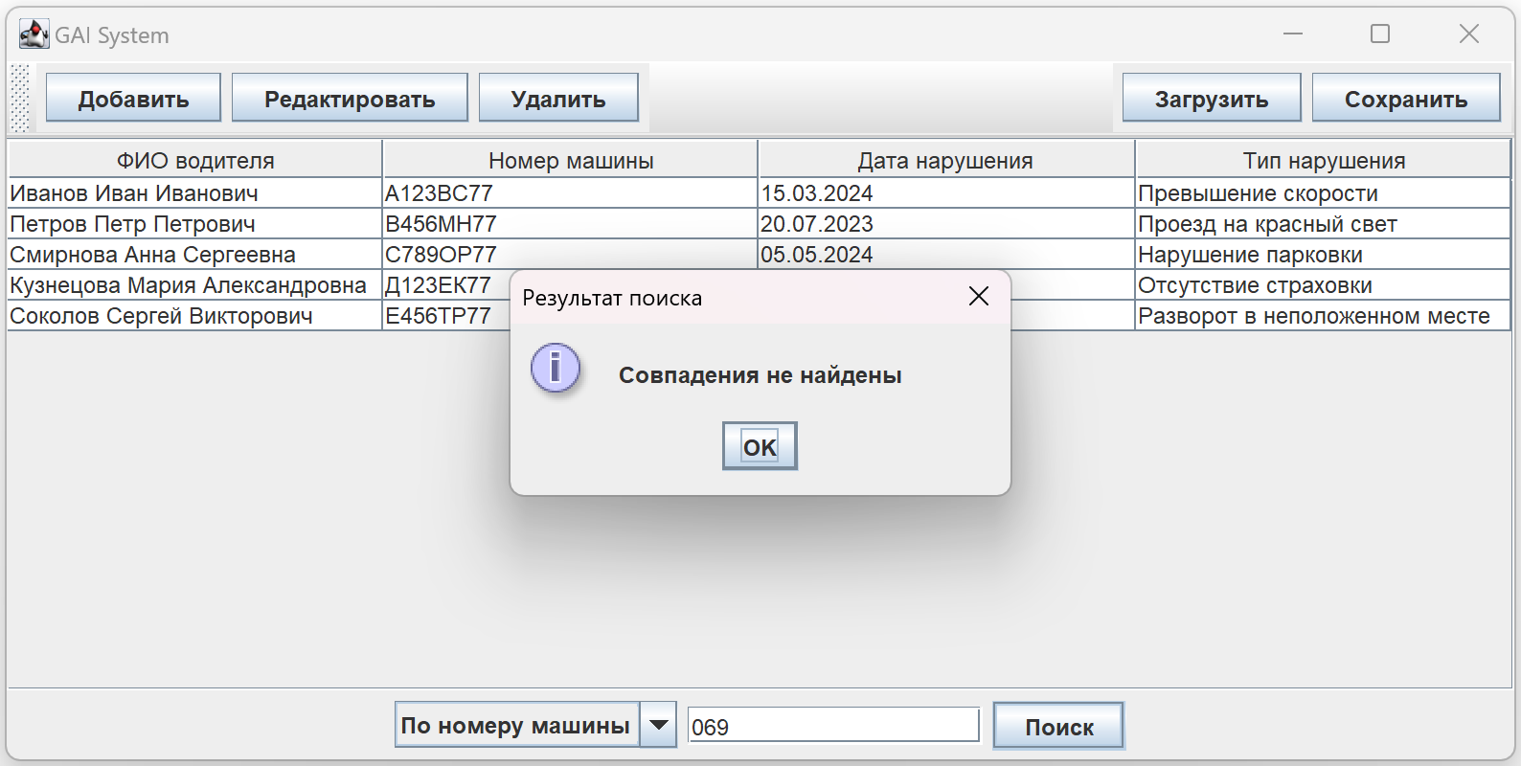
Рисунок 3 – Поиск не нашёл подстроки
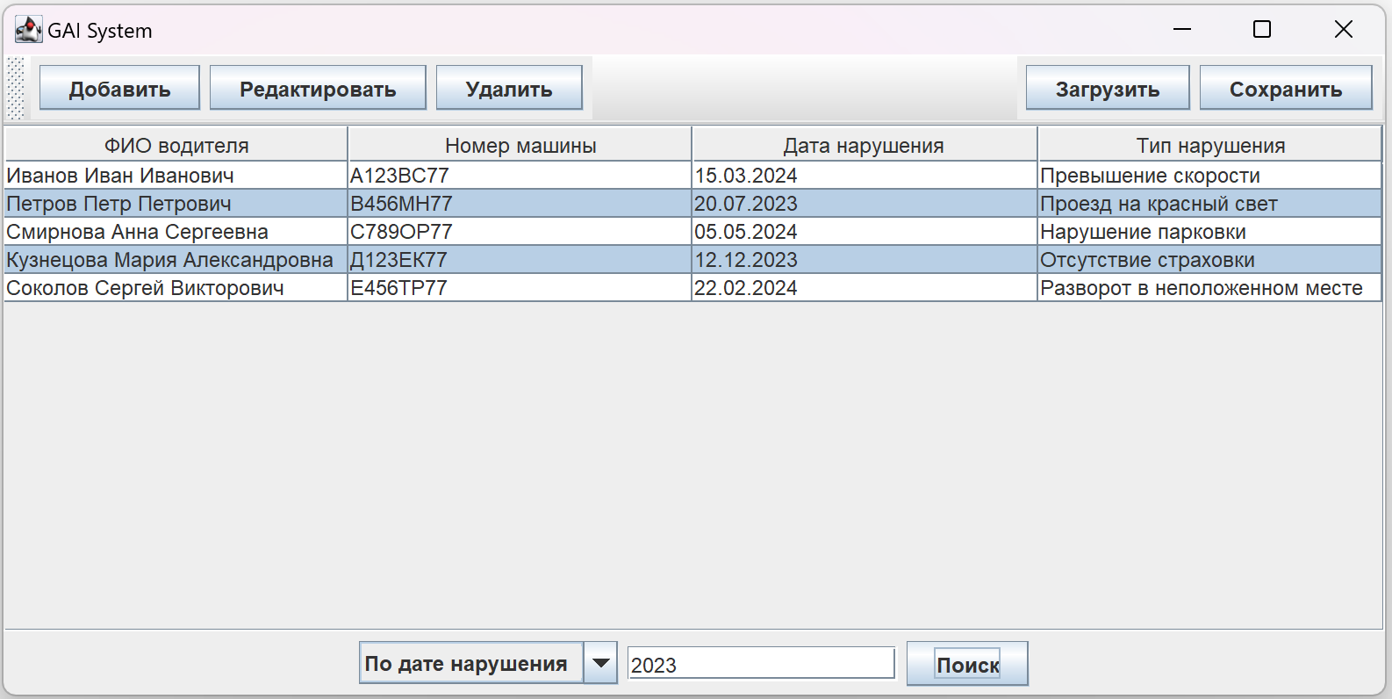
Рисунок 4 – Поиск по дате

Текст программы
Класс Main.java
import javax.swing.*;
import javax.swing.table.DefaultTableModel;
import java.awt.*;
import java.awt.event.ActionEvent;
import java.awt.event.ActionListener;
import java.io.*;
import Exceptions.EmptySearchException;
/**
* Программа для работы с данными о водителях и их нарушениях.
* Содержит функции добавления, редактирования, удаления записей, а также сохранения и загрузки данных в файл.
*
* @author Шарапов Иван 3312
* @version 1.2
*/
public class Main {
private JFrame mainFrame;
private DefaultTableModel tableModel;
private JTable dataTable;
private JButton addDriverButton, editDriverButton, deleteDriverButton, loadDriverButton, saveDriverButton;
private JTextField searchField;
private JComboBox<String> searchTypeComboBox;
/**
* Конструктор класса Main.
* Инициализирует основное окно приложения для работы с данными.
*/
public Main() {
// Конструктор по умолчанию, который инициализирует класс Main.
}
/**
* Метод для создания и отображения главного окна программы.
* Включает создание таблицы, панели инструментов с кнопками и панель поиска.
*/
public void show() {
// Создание основного окна приложения
mainFrame = new JFrame("GAI System");
mainFrame.setSize(800, 400);
mainFrame.setLocation(100, 100);
mainFrame.setDefaultCloseOperation(JFrame.EXIT_ON_CLOSE);
// Создание кнопок для управления записями
addDriverButton = new JButton("Добавить");
editDriverButton = new JButton("Редактировать");
deleteDriverButton = new JButton("Удалить");
loadDriverButton = new JButton("Загрузить");
saveDriverButton = new JButton("Сохранить");
// Панель инструментов, которая содержит кнопки
JToolBar toolBar = new JToolBar("Toolbar");
toolBar.setLayout(new BorderLayout()); // Устанавливаем BorderLayout для панели инструментов
// Панель с кнопками управления (добавление, редактирование, удаление)
JPanel leftPanel = new JPanel(new FlowLayout(FlowLayout.LEFT));
leftPanel.add(addDriverButton);
leftPanel.add(editDriverButton);
leftPanel.add(deleteDriverButton);
toolBar.add(leftPanel, BorderLayout.WEST); // Размещаем в левой части панели
// Панель с кнопками сохранения и загрузки
JPanel rightPanel = new JPanel(new FlowLayout(FlowLayout.RIGHT));
rightPanel.add(loadDriverButton);
rightPanel.add(saveDriverButton);
toolBar.add(rightPanel, BorderLayout.EAST); // Размещаем в правой части панели
mainFrame.setLayout(new BorderLayout());
mainFrame.add(toolBar, BorderLayout.NORTH); // Размещение панели инструментов сверху
// Создание таблицы для отображения данных
String[] columns = {"ФИО водителя", "Номер машины", "Дата нарушения", "Тип нарушения"};
String[][] data = {
{"Иванов Иван Иванович", "А123ВС77", "15.03.2024", "Превышение скорости"},
{"Петров Петр Петрович", "В456МН77", "20.07.2023", "Проезд на красный свет"},
{"Смирнова Анна Сергеевна", "С789ОР77", "05.05.2024", "Нарушение парковки"},
{"Кузнецова Мария Александровна", "Д123ЕК77", "12.12.2023", "Отсутствие страховки"},
{"Соколов Сергей Викторович", "Е456ТР77", "22.02.2024", "Разворот в неположенном месте"}
};
tableModel = new DefaultTableModel(data, columns);
dataTable = new JTable(tableModel); // Таблица, которая использует данные tableModel
JScrollPane scrollPane = new JScrollPane(dataTable); // Добавляем прокрутку для таблицы
mainFrame.add(scrollPane, BorderLayout.CENTER); // Размещаем таблицу в центре окна
// Элементы поиска: поле ввода и кнопка "Поиск"
searchTypeComboBox = new JComboBox<>(new String[]{"По имени", "По номеру машины", "По дате нарушения", "По типу нарушения"});
searchField = new JTextField(15);
JButton searchButton = new JButton("Поиск");
JPanel searchPanel = new JPanel();
searchPanel.add(searchTypeComboBox);
searchPanel.add(searchField);
searchPanel.add(searchButton);
mainFrame.add(searchPanel, BorderLayout.SOUTH); // Панель поиска размещается внизу
// Добавляем действия для кнопок
// "Добавить" — действие для добавления новой записи
addDriverButton.addActionListener(new ActionListener() {
@Override
public void actionPerformed(ActionEvent e) {
JOptionPane.showMessageDialog(mainFrame, "Добавление новой записи");
}
});
// "Редактировать" — действие для редактирования выбранной записи
editDriverButton.addActionListener(new ActionListener() {
@Override
public void actionPerformed(ActionEvent e) {
JOptionPane.showMessageDialog(mainFrame, "Редактирование выбранной записи");
}
});
// "Удалить" — действие для удаления выбранной записи
deleteDriverButton.addActionListener(new ActionListener() {
@Override
public void actionPerformed(ActionEvent e) {
JOptionPane.showMessageDialog(mainFrame, "Удаление выбранной записи");
}
});
// "Загрузить" — открывает диалоговое окно для выбора файла и загружает данные в таблицу
loadDriverButton.addActionListener(new ActionListener() {
@Override
public void actionPerformed(ActionEvent e) {
JFileChooser fileChooser = new JFileChooser();
fileChooser.setCurrentDirectory(new File(System.getProperty("user.dir"))); // Устанавливаем корневую директорию проекта
int returnValue = fileChooser.showOpenDialog(mainFrame); // Показываем диалог открытия файла
if (returnValue == JFileChooser.APPROVE_OPTION) { // Если файл выбран
File selectedFile = fileChooser.getSelectedFile(); // Получаем выбранный файл
loadDataFromFile(selectedFile); // Загружаем данные из файла в таблицу
}
}
});
// "Сохранить" — открывает диалоговое окно для сохранения файла и записывает данные таблицы в файл
saveDriverButton.addActionListener(new ActionListener() {
@Override
public void actionPerformed(ActionEvent e) {
JFileChooser fileChooser = new JFileChooser();
fileChooser.setCurrentDirectory(new File(System.getProperty("user.dir"))); // Устанавливаем корневую директорию проекта
int returnValue = fileChooser.showSaveDialog(mainFrame); // Показываем диалог сохранения файла
if (returnValue == JFileChooser.APPROVE_OPTION) { // Если выбрано место для сохранения
File selectedFile = fileChooser.getSelectedFile(); // Получаем файл, который выбрал пользователь
saveDataToFile(selectedFile); // Сохраняем данные таблицы в этот файл
}
}
});
// "Поиск" — выполнает поиск в таблице, по введённой строке
searchButton.addActionListener(new ActionListener() {
@Override
public void actionPerformed(ActionEvent e) {
try {
validateSearchField(searchField); // Проверка значений в поле поиска
performSearch(searchField.getText()); // Выполнение поиска по введенному тексту
} catch (NullPointerException ex) {
JOptionPane.showMessageDialog(mainFrame, ex.getMessage(), "Ошибка", JOptionPane.ERROR_MESSAGE);
} catch (EmptySearchException ex) {
JOptionPane.showMessageDialog(mainFrame, ex.getMessage(), "Ошибка", JOptionPane.WARNING_MESSAGE);
}
}
});
mainFrame.setVisible(true); // Делаем главное окно видимым
}
/**
* Сохраняет данные из таблицы в указанный файл.
*
* @param file Файл, в который будут сохранены данные.
*/
private void saveDataToFile(File file) {
try (BufferedWriter writer = new BufferedWriter(new FileWriter(file))) {
// Проходим по каждой строке таблицы
for (int row = 0; row < tableModel.getRowCount(); row++) {
for (int col = 0; col < tableModel.getColumnCount(); col++) {
// Записываем значения ячеек таблицы в файл через табуляцию
writer.write(tableModel.getValueAt(row, col).toString() + "\t");
}
writer.newLine(); // Переход на новую строку после каждой записи
}
JOptionPane.showMessageDialog(mainFrame, "Данные успешно сохранены!"); // Сообщение об успешном сохранении
} catch (IOException e) {
JOptionPane.showMessageDialog(mainFrame, "Ошибка при сохранении данных."); // Сообщение об ошибке
}
}
/**
* Загружает данные из указанного файла в таблицу.
*
* @param file Файл, из которого будут загружены данные.
*/
private void loadDataFromFile(File file) {
try (BufferedReader reader = new BufferedReader(new FileReader(file))) {
String line;
tableModel.setRowCount(0); // Очищаем текущие данные таблицы перед загрузкой новых
while ((line = reader.readLine()) != null) {
// Разделяем строку по табуляциям, чтобы получить значения для каждой колонки
String[] rowData = line.split("\t");
tableModel.addRow(rowData); // Добавляем новую строку в таблицу
}
JOptionPane.showMessageDialog(mainFrame, "Данные успешно загружены!"); // Сообщение об успешной загрузке
} catch (IOException e) {
JOptionPane.showMessageDialog(mainFrame, "Ошибка при загрузке данных."); // Сообщение об ошибке
}
}
/**
* Возвращает индекс столбца для поиска на основе выбранного поля.
*
* @param selectedField Поле, выбранное пользователем в JComboBox для поиска
* @return Индекс столбца для поиска, или -1, если поле не распознано
*/
private int getColumnIndex(String selectedField) {
switch (selectedField) {
case "По имени":
return 0; // Индекс столбца с ФИО водителя
case "По номеру машины":
return 1; // Индекс столбца с номером машины
case "По дате нарушения":
return 2; // Индекс столбца с датой нарушения
case "По типу нарушения":
return 3; // Индекс столбца с типом нарушения
default:
return -1;
}
}
/**
* Проверяет значение в поле поиска и генерирует исключения, если поле пустое или содержит null.
*
* @param searchField Поле ввода текста для поиска
* @throws EmptySearchException Если поле ввода пустое
* @throws NullPointerException Если значение в поле null
*/
private void validateSearchField(JTextField searchField) throws EmptySearchException, NullPointerException {
String searchText = searchField.getText();
if (searchText == null) {
throw new NullPointerException("Поисковый запрос отсутствует");
}
if (searchText.isEmpty()) {
throw new EmptySearchException();
}
}
/**
* Выполняет поиск по таблице и выделяет все строки, содержащие указанный текст в выбранном поле, без учета регистра.
*
* @param query Строка для поиска
*/
private void performSearch(String query) {
dataTable.clearSelection(); // Снимаем предыдущее выделение
boolean found = false;
// Приводим запрос к нижнему регистру
String lowerCaseQuery = query.toLowerCase();
// Получаем индекс столбца для поиска
int columnIndex = getColumnIndex((String) searchTypeComboBox.getSelectedItem());
if (columnIndex == -1) {
JOptionPane.showMessageDialog(mainFrame, "Некорректное поле для поиска", "Ошибка", JOptionPane.ERROR_MESSAGE);
return;
}
// Проходим по всем строкам, но только в выбранном столбце
for (int i = 0; i < tableModel.getRowCount(); i++) {
String cellValue = tableModel.getValueAt(i, columnIndex).toString().toLowerCase();
// Если значение ячейки содержит искомый текст без учета регистра
if (cellValue.contains(lowerCaseQuery)) {
dataTable.addRowSelectionInterval(i, i); // Выделяем строку
found = true;
}
}
if (!found) {
JOptionPane.showMessageDialog(mainFrame, "Совпадения не найдены", "Результат поиска", JOptionPane.INFORMATION_MESSAGE);
}
}
/**
* Точка входа в приложение. Запускает метод show() для отображения GUI.
*
* @param args Аргументы командной строки (не используются).
*/
public static void main(String[] args) {
new Main().show(); // Запуск приложения
}
}

Класс EmptySearchException.java
package Exceptions;
public class EmptySearchException extends Exception {
public EmptySearchException() {
super("Поле поиска не должно быть пустым");
}
}

Приложение
Ссылка на видео:
Ссылка на репозиторий:

Исключение NullPointerException возникает, если поле поиска само по себе имеет значение null, что является нештатной ситуацией, возможно, из-за логической ошибки или непредвиденного поведения в программе. Это исключение применяется для контроля за более серьёзной ошибкой в коде, чем ошибка ввода пользователя, и указывает на возможность неисправности программы.

